

**QUALIDADE DE SOFTWARE**

Luciano Stricker Coelho

Análise de Qualidade

Fazenda Rio Grande

2023

# RESUMO

O produto que irei fazer o relatório é o serviço gamepass da microsoft, o trabalho visa analisar as características do produto, visando a melhoria do senso crítico do analista.

# SUMÁRIO

1. RESUMO 2

2. SUMÁRIO 3

3. INTRODUÇÃO 4

4. O PROJETO 5

4.1 Detalhes do produto ou serviço 5

4.2 Tabela de Análise 5

4.3 Relatório 6

4.4 Evidências 7

4.5 Onde encontrar 8

5. CONCLUSÃO 8

6. REFERÊNCIAS BIBLIOGRÁFICAS 8

# INTRODUÇÃO

Com o mercado de jogos cada vez maior, a Microsoft decidiu inovar e decidiu criar um serviço novo, que por sinal é muito parecido com a Netflix, entretanto ao invés de disponibilizar filmes e series, disponibiliza jogos para download, ou até mesmo para jogar via streaming.

# O PROJETO

## Detalhes do produto ou serviço

|  |  |
| --- | --- |
| **Nome do produto ou serviço:** | Xbox Gamepass |
| **Fabricante:** | **Microsoft** |
| **Tempo de uso:** | 2 anos |
| **Outros detalhes relevantes sobre o produto:** | **Xcloud: serviço de streaming de jogos.**  **EA play incluso. (Jogos da empresa Ea)** |

## Tabela de Análise

|  |  |  |
| --- | --- | --- |
| **Característica** | **Sua percepção** | **Referência da evidência [caso tenha]** |
| **Usabilidade:** | [Possui uma usabilidade simples, fácil e intuitiva, é só se cadastrar e começar a jogar.] | Ex. Imagem 2: página inicial. |
| **Matéria prima:** | [É um software que recebe atualizações periodicamente para atualizar os conteúdos e manter os servidores no ar.] |  |
| **Performance:** | [A performance depende muito da conexão do usuário caso for jogar via streaming, caso o usuário possua um console Microsoft poderá realizar o download do game.] |  |
| **Design:** | [Tem uma interface bonita e chamativa, possui traços semelhante ao Windows. | Ex. Imagem 1 |

## Relatório

Utilizei os serviços do gamepass no meu console durante 2 anos, houve muitas atualizações de melhoria. Consegui jogar vários jogos que eram de meu interesse, juntamente com meus familiares que também utilizaram o serviço. O serviço foi bem aceito e um sucesso, tanto que a concorrência também criou um serviço recentemente, e quem sai ganhando somos nos consumidores.

## Evidências

Imagem 1.

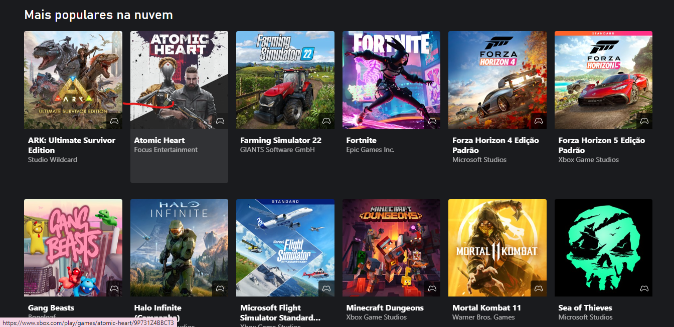

imagem 2.

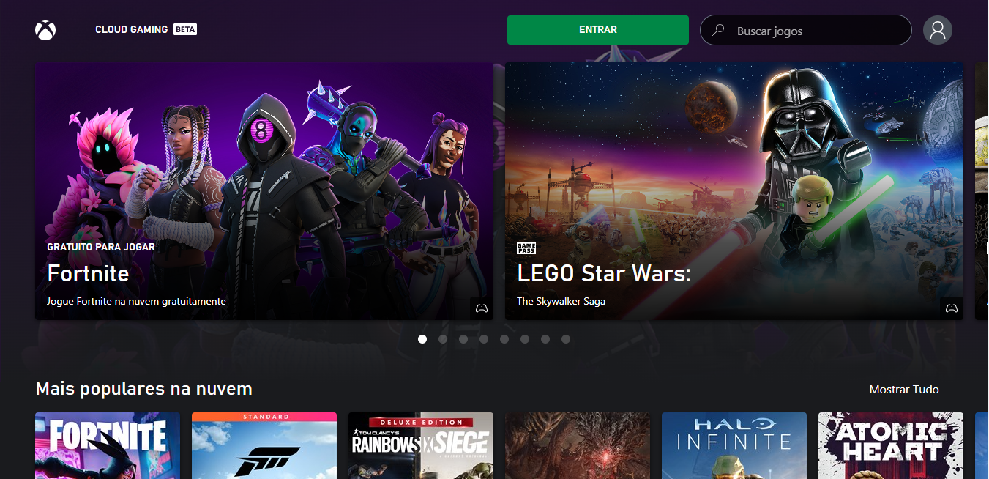

## Onde encontrar

<https://www.xbox.com/pt-br/games/store/xbox-game-pass-ultimate/cfq7ttc0khs0>

site da Microsoft.

Disponível também em tvs Samsung, smartphones e Pcs.

# CONCLUSÃO

Particularmente achei muito interessante pegar um serviço e analisar seus pontos, analisar sua interface e ver o quão intuitivo e interessante o mesmo possa ser, espero que tenha feito uma boa analise e tenho como objetivo me aperfeiçoar ainda mais através do conhecimento adquirido por meio desse trabalho.

# REFERÊNCIAS BIBLIOGRÁFICAS

Seguir regras ABNT

Xbox gamepass .Acesso 14/03/2023

<https://www.xbox.com/pt-BR/play?xr=shellnav>